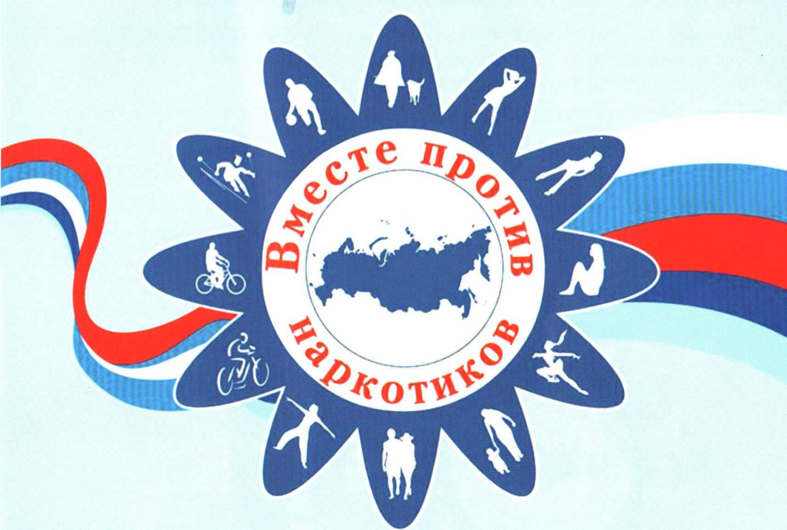
ДЕЖУРНАЯ ЧАСТЬ О(У)МВД РОССИИ ПО БЕЛОРЕЧЕНКОМУ РАЙОНУ 8(86155)2-32-41, 3-39-02

ТЕЛЕФОНЫ СЛУЖБ МО БЕЛОРЕЧЕНСКИЙ РАЙОН
АНТИНАРКОТИЧЕСКАЯ КОМИССИЯ
8(86155)2-38-54
НАРКОДИСПАНСЕР 8(86155)3-28-14
ДЕЖУРНАЯ ЧАСТЬ МВД РОССИИ ПО БЕЛОРЕЧЕНСКОМУ РАЙОНУ
8(86155)2-32-41, 02

